FICHA TÉCNICA
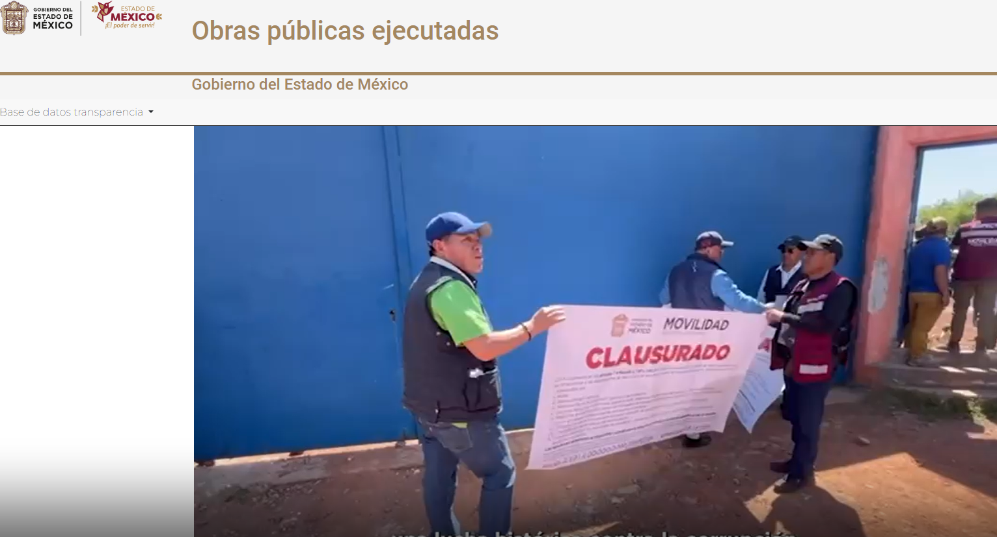 | Nombre de la práctica:  “Obras públicas ejecutadas”
Nombre del Sujeto Obligado
Secretaría de Movilidad
Área responsable de la práctica
Unidad de Transparencia
Disponible para su consulta en:
https://smovilidadinformatica.com.mx/ColibriAnt/inicio.jsp
 | Periodo: Vigente | Alcance: Estatal
 | Lugar: Estado de México | Puntuación total: 100

¿Qué es y cómo funciona la práctica?
Es un sitio web donde el ciudadano puede navegar y acceder a datos de interés público sobre las Obras públicas ejecutadas comparte la convocatoria o invitaciones emitidas del proceso licitatorio, dictámenes, convenios, actas, contratos, informes de los avances, acta de entrega - recepción, informando de manera puntual quiénes son los contratistas, así como el monto invertido y ejecutado, de una manera clara y sencilla mediante infografías, permitiendo la rendición de cuentas. Promueve la participación ciudadana mediante una encuesta de satisfacción respecto de los contenidos publicados, además presenta en formato de datos abiertos CSV el listado de dichas obras.
Objetivo:  Dar a conocer a la ciudadanía las etapas de las obras públicas ejecutadas de licitación pública, invitación restringida y adjudicación directa, que se manejan en la Secretaría de Movilidad y que cuentan con presupuesto público. | ¿Por qué se desarrolló?  Surge de la necesidad imperante que tiene esta Secretaría de elevar en forma sostenida la publicación de información y bases de datos relevantes en formato de datos abiertos de información pública, que permitan la rendición de cuentas, promuevan la participación activa de la sociedad.
Beneficios o efectos positivos generados a partir de la información difundida.
Pleno conocimiento de la manera en la que se ejerce el recurso asignado a cada proyecto.
La ciudadanía tendrá un mejor control, seguimiento y vigilancia de los recursos públicos utilizados en materia de obra en sus comunidades.
¿La práctica cuenta con mecanismos de participación ciudadana durante el proceso?  Si, a través de su encuesta de satisfacción | ¿La práctica cuenta con algún registro del número de consultas realizadas a la información difundida?  Si, cuenta con contador de visitas.
Observaciones:
Derivado de la información remitida, se advierte que cuenta con los elementos suficientes para considerarse una Práctica de Transparencia Proactiva, al apreciarse los atributos de calidad de la información, la contabilización de consultas, la participación ciudadana, los efectos positivos y los medios alternos de difusión de la información.

EVALUACIÓN

CRITERIOS A EVALUAR | PUNTOS | COMENTARIOS | EVIDENCIA
1. Calidad de la información (0 a 4)
Accesible  Que esté presentada de tal manera que todas las personas puedan consultarla,  examinarla y utilizarla independientemente de sus capacidades técnicas, cognitivas o  físicas | 4 | Cualquier persona puede consultarlo y se encuentra alojada en la página oficial del Sujeto Obligado.
Confiable  Que sea creíble y fidedigna y que proporcione elementos y/o datos que  permiten la identificación de su origen, fecha de generación, de emisión y difusión de la  misma | 4 | La información es vigente y se ha difundido de manera reciente. | Información extraída del formulario enviado por el sujeto obligado.
Comprensible  Que es sencilla, clara y entendible para cualquier persona | 4 | La información contenida en el sitio web es presentada en un lenguaje sencillo y fácil de entender.
Oportuna  Que se publica a tiempo para preservar su valor y ser útil para la toma de  decisiones de las personas usuarias | 4 | Ayuda a la toma de decisiones de las personas usuarias, al conocer los avances de las obras.
Veraz  Que sea exacta, refiera o manifieste siempre la verdad respecto de lo generado,  utilizado o publicitado por el Sujeto Obligado | 4 | Se encuentra basado en otras fuentes. | Información extraída del formulario enviado por el sujeto obligado.
Congruente  Que mantiene relación y coherencia con otra información generada,  utilizada y/o publicada por el Sujeto Obligado | 4 | Es congruente por que está relacionado a información de fuentes internas.
Verificable  Que es posible comprobar la veracidad de la información, así como  examinar el método por el cual el Sujeto Obligado la generó | 4 | Es verificable ya que permite constatar la información compartida con otras fuentes.
Completa  Que proporcione todos los datos, aspectos, partes o referentes necesarios  para ser global respecto del quehacer del Sujeto Obligado | 4 | Proporciona información y datos del quehacer del Sujeto Obligado.
Actual  Que es la última versión de la información y es resultado de la adición,  modificación o generación de datos a partir de las acciones y actividades del Sujeto Obligado | 4 | Presenta información de fechas recientes.
Datos abiertos | 4 | Presenta información respecto de las obras realizadas en formatos CSV.
2. Contabilización de consultas o reutilización de la información en medios de difusión (0 a 10)
Existencia de mecanismos de registro de consultas y/o reutilización de información | 10 | Cuenta con contador de visitas.
Aprovechamiento del registro de consultas y/o reutilización de la información publicada | 10 | Permite conocer el alcance de la información. | Información extraída del formulario enviado por el sujeto obligado.
3. La participación ciudadana efectiva e informada en el proceso de publicación y difusión de información proactiva (0 a 10)
La implementación de mecanismos de participación ciudadana, como encuestas, estudios de opinión, o cualquier otro ejercicio que derive en la aplicación de algún instrumento o herramienta que posibilite la apertura de las instituciones públicas hacia la participación efectiva de la población que haga uso de la información publicada de manera proactiva | 10 | Cuenta con encuesta de satisfacción de la información.
El aprovechamiento de los mecanismos de participación ciudadana para la mejora de la publicación y difusión de información proactiva. | 10 | Permite detectar la utilidad de la información. | Información extraída del formulario enviado por el sujeto obligado.
4. Efectos positivos generados a partir de la información difundida en el marco de la política de TP (0 a 10)
El diseño e implementación de mecanismos de evaluación de la política de transparencia proactiva por parte de cada Sujeto Obligado | 10 | Mejor control, seguimiento y vigilancia de los recursos públicos utilizados en materia de obra en sus comunidades. | Información extraída del formulario enviado por el sujeto obligado.
5. La difusión de la información proactiva en medios distintos al internet (0 a 10)
Utilización e implementación de medios alternativos de divulgación de la información proactiva, como radiodifusión, televisión, medios impresos, lonas, perifoneo, pláticas informativas, asesorías, volantes, sistemas de comunicación para personas con discapacidad y otras herramientas específicas dirigidas a grupos con dificultades de uso y acceso a tecnologías de la información. | 10 | Difusión en redes sociales y medios de comunicación.

